Сидим дома с пользой!
Тема «Весна».
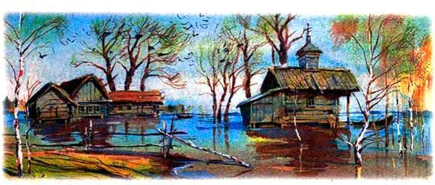

Попросите ребенка назвать время года, которое сейчас идет, его признаки, назвать весенние месяцы, первые весенние цветы. Расскажите о том, как ведут себя лесные звери и птицы весной, какие изменения происходят с деревьями, растениями луга и сада, в одежде людей. Расскажите ребенку о весенних полевых работах.
Расскажите детям о весне: Пришла весна! Ярко светит солнышко. Тает снег, звенит капель. На реке ломается лёд. На деревьях лопаются почки и появляются молодые листочки. В лесу расцветают первые весенние цветы - подснежники. С наступлением весны просыпаются насекомые и лягушки после зимней спячки. Возвращаются перелётные птицы. Они вьют гнёзда на деревьях.
Март - первый весенний месяц, его называют "утром весны". Солнце поднимается выше и светит ярче, дни становятся длиннее. Небо кажется синим. Сугробы оседают, снег становится рыхлым, слышится капель. Первый месяц весны - переменчивый. В марте бывают последние зимние метели, ночи холодные. Пробуждаются звери и птицы. В конце марта прилетают грачи - вестники весны.
Апрель - середина весны. Повсюду тает снег, бегут ручьи. Лёд на реках и прудах покрывается трещинами, становится рыхлым и тает. В конце апреля начинается ледоход. Талая вода заливает луга и низины. Оживает лес. На вербе распускаются почки. Зеленеет нежная травка на солнечных лужайках, распускаются цветы мать-и-мачехи. На лесных полянах появляются подснежники. В середине апреля медведица с медвежатами выбирается из берлоги. Зайцы и белки меняют свой наряд. Оживают муравейники, вылетают бабочки, шмели и другие насекомые. В апреле в родные края возвращаются скворцы, трясогубки и жаворонки. Люди проращивают семена, готовят почву к посевам.
Май - это сердце весны. Снег уже сошёл. Солнце поднимается высоко и греет землю. Дуют тёплые ветры, проходят грозы. В это время природа оживает: ярче зеленеет трава, цветут одуванчики. Расцветают деревья и кустарники. Май месяц зовут песенником. Из дальних стран прилетают перелётные птицы и поют в лесах, полях, на лугах. Самый лучший певец - соловей. В мае у людей много забот: в полях, садах и огородах.
Прослушать рассказ и пересказать по вопросам.
Наступает теплая весна. Ярче светит солнышко. Начали таять снег и сосульки. На деревьях набухают почки. Скоро из теплых стран прилетят птицы. Они будут вить гнезда.
Какое время года наступает? Как светит солнышко? Что набухает на деревьях? Кто скоро прилетит из теплых стран? Что будут делать птицы? (Объяснить ребенку значение словосочетаний: набухают почки, теплые страны, вить гнезда.)
Игра «Почемучки». Взрослый бросает ребенку мяч, обращаясь к нему с вопросом: «Почему стало мало снега? Почему он потемнел? Почему мы сняли шубы и валенки? Почему уже нельзя кататься на коньках и лыжах? Почему тает снег? Почему бегут ручьи? Почему набухли почки? Почему все это происходит?»
Игра «Думай, отвечай»
Ручеек весной (что делает?) — бежит, журчит. Снег весной (что делает?) — чернеет, тает. Солнце весной (что делает?) — пригревает, светит.
Просыпаются весной (кто?) — медведи, ежи, насекомые. Ежик и медведь весной (какие?) — сонные, взъерошенные, голодные. Набухают на деревьях (что?) — почки. Распускаются (что?) — цветы. Появляются на деревьях (что?) — листья
Подбери признаки, действия (не менее трех признаков, действий)
дождь (какой? что делает?) – …………………………………….
весна (какая? что делает?) — ……………………………………..
солнце (какое? что делает?) - ……………………………………..
ручеёк (какой? что делает?) - ……………………………………..
Один – много (мн. число): Есть – нет (родительный падеж):
проталина – проталины ; нет проталины ;
подснежник - ……………………………………………..
почка — … ……………………………………………….
подснежник — ……………………………………………
ручей — ……………………………………………………
«Сосчитай до пяти»
Один маленький подснежник - два , три, четыре, пять ……..;
Один звонкий ручеек -…………………………………………..
Одна душистая мимоза - ………………………………………..
Одно лёгкое пальто - …………………………………………….

Выучи стихотворение:
Апрель! Апрель! На дворе звенит капель.
По полям бегут ручьи, на дорогах лужи.
Скоро выйдут муравьи после зимней стужи.
Пробирается медведь сквозь лесной валежник.
Стали птицы песни петь, и расцвел подснежник. (С. Маршак)

Диалог :
Говорит Весна:
- Сестра, уходить тебе пора! А Зима Весне в ответ:
- Нет! Нет! Нет! Нет! Говорит Весна тогда:
- С крыши капает вода?
- Да! Да! Да! Да!
- Тают горки во дворах?
- Ах! Ах! Ах! Ах!
- А на речке треснул лед?
- Вот так! Так вот! (А. Лойко)
Игра «Кто больше» придумать слова со звуками - Ч, Щ.
Выучить: Тучи дальше, дальше, дальше. Небо чище, чище, чище. Солнце ярче, ярче, ярче. В чаще громче - щебет птичий!

Текст для пересказа: Г. Скребицкий «Весенняя песня».
Это случилось давным-давно. Прилетела с юга в наши края Весна-Красна. Собралась она леса зелёной листвой обрядить, на лугах пёстрый ковёр из трав и цветов раскинуть. Да вот беда: Зима никак уходить не хочет, видно, понравилось ей у нас гостить; что ни день, то задорней становится: закрутит пургу, метель, во всю мочь разгуляется…
- Когда ж ты к себе на Север уйдёшь? - спрашивает её Весна.
- Подожди, - отвечает Зима, - твоё время ещё не пришло.
Ждала, ждала Весна и ждать устала. А тут ещё все птицы и звери - всё живое взмолилось к ней:
- Прогони Зиму, заморозила нас совсем, дай хоть погреться на солнышке, поваляться в зелёной траве.
Опять Весна спрашивает Зиму:
- Скоро ли ты уйдёшь?
А Зима хитра, вот что придумала.
- Стара я стала, - отвечает Весне. - Все месяцы перепутала, не помню, когда мне срок настаёт в дальний путь собираться. Давай так решим: как запоёт по-весеннему первая птица, так, значит, я и отправлюсь на Север.
Согласилась Весна. Полетела она по полям, по лесам, созвала всех птиц, которые в этих краях зимовали, и говорит им:
- Запойте скорее весёлые песни! Зима как услышит их, так и уйдёт отсюда.
Советую! Прочитайте стихи и рассказы о весне, обсудите их: А. Плещеев «Весна», «Травка зеленеет», С. Маршак «Снег уже не тот», А. Леонтьев «Кап-кап-кап», «Двойная весна» В. Бианки, «Пчелки на разведках» В. Берестов, «Весна» И. Соколов-Микитов, «Четыре желания» К. Ушинский.
Познакомьте детей с произведениями живописи. Рассмотрите иллюстрации картин. «Ранняя весна в русской деревне». Автор: Владимир Жданов. «Весной в окрестностях Петербурга». Автор: Вельц И.А. «Весна. Большая вода». (1897). Левитан И. И. и др.
Выучите стихотворение И. Токмакова «К нам весна шагает».
Тема «Перелётные птицы».
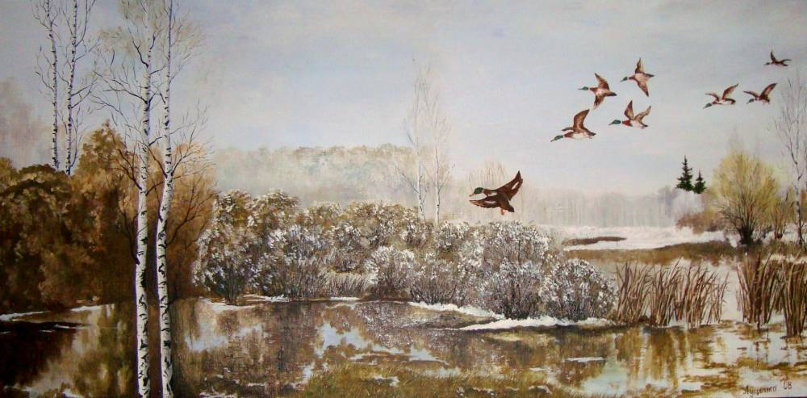

Объясните ребёнку, что прилёт птиц из тёплых краёв является одной из примет весны. Побеседовать о птицах: выучить с ребёнком названия перелётных птиц (грач, скворец, утка, гусь, аист, ласточка) и уточнить их отличительные признаки;повторить основные признаки по которым птицы объединяются в понятие «ПТИЦЫ» (покрыты перьями, имеют крылья и умеют летать, вылупляются из яиц);уточните, почему птицы называются «ПЕРЕЛЁТНЫМИ» (грач, скворец, утка, гусь, аист, ласточка – это перелётные птицы, потому….
Понаблюдайте за прилетевшими птицами за окном ,послушайте их пение. Обратите внимание ребенка на гнезда и скворечники, около которых суетятся скворцы.
Рассмотрите перелетных птиц на картинках.
Покажите и назовите вместе с ребёнком части тела птиц и укажите их назначение: туловище, голова, крылья, хвост, лапки, когти, глаза, клюв; клювом птица клюёт пищу, крылья нужны птице для полёта
Объяснить значение слов: стая (группа птиц, «семья»), гнездо («дом», который птицы сами вьют-строят из веточек, а потом откладывают и высиживают яйца), скворечник («дом» для птиц, который построили люди из досок), птичьи трели (звонкое птичье пение), вить (строить), высиживать (сидеть на яйцах, согревая их теплом своего тела, чтобы вылупились птенцы).
Игра «Улетает, не улетает». Взрослый называет птицу, а ребенок взмахивает руками, если птица перелетная.
Игра «У кого кто». У грача — грачата, грачонок. У скворца, у журавля и т.д.

Игра «Назови ласково»
1.Соловей — соловушка, журавль, лебедь и т.д.
2. Грач — грачонок — грачата; аист — аистенок — аистята и т.д.
журавль — журавленок — журавлята,
кукушка — кукушонок — кукушата,
лебедь — лебеденок — лебедята,
скворец — скворчонок — скворчата и т.д.
Игра «Один — много» Закрепить в названиях всех птиц!
Грач — грачи — грачей; птица — птицы — птиц,
стриж — стрижи — стрижей; жаворонок — жаворонки — жаворонков и т.д .
Игра «Скажи, какая стая?» Клин лебедей — лебединый, караван журавлей — … , стая уток — … , … грачей — … , … соловьев — … .
Игры «Подбери признаки», «Подбери действия».
ласточка какая?-…(маленькая, чёрная, быстрая)
аист какой?-…(белый, большой, красивый)
грач какой?-…(чёрный, крупный)
кукушка какая?-…(хитрая, пестрая)
лебедь какой?-…(белый, крупный, благородный)
скворец какой?-…(пёстрый, заботливый)
соловей какой?-…(маленький, голосистый)
соловей ( что делает?) — заливается, свистит, щелкает, поет.
кукушка — кукует,
журавль — курлычет,
жаворонок — звенит. И т.д.

Игра «1-2-5»
Один лебедь, два…(лебедя), пять…(лебедей) и т.д.
Закрепить в названиях всех птиц!
Игра « У кого чей?»
утки клюв чей?…(утиный), клин журавлей, это какой клин?… у гуся чьи крылья?…у ласточки чьё гнездо?… и т.д.

Игра «Угадай и назови»
У какой птицы самая длинная шея? … (У лебедя.); … самые длинные ноги? … (У цапли, журавля.); … самый длинный клюв? … (У цапли.); какие птицы лучше всех поют? … (Соловьи.); … подражают пению других? … Скворцы.).
«Расскажи о птице по плану»
1) кто это;
2) какая это птица (перелетная, зимующая);
3) внешний вид (размер, окраска перьев, особенности строения: длина ног, шеи, форма клюва);
4) чем питается;
5) как поет, где зимует, как выращивает своих птенцов.
Выучить по выбору ребёнка.
На шесте — дворец,
во дворце — певец,
А зовут его — … (скворец).
На одной ноге стоит,
В воду пристально глядит.
Тычет клювом наугад —
Ищет в речке лягушат. (цапля.)
Прилетает к нам с теплом,
Путь проделав длинный.
Лепит домик под окном
Из травы и глины. (ласточка.)
Кто без нот и без свирели
Лучше всех выводит трели?
Голосистее, нежней? Кто же это? … (Соловей.)
Эта птица никогда
Для птенцов не вьет гнезда. (Кукушка.)
Игра «Закончи предложение». На дереве гнездо, а на деревьях... (гнезда). На ветке сук, а на ветках... .В гнезде птенец, а в гнездах —..., На дворе дерево, а в лесу —....
Пересказать рассказ «Прилетели грачи» по вопросам. Объяснить детям значения словосочетаний: предвестники весны, вить гнезда, вершина дерева, выводить птенцов.
Первыми прилетают грачи. Еще кругом снег, а они уже тут. Отдохнут грачи и начинают гнезда вить. Вьют гнезда грачи на вершине высокого дерева. Грачи птенцов своих выводят раньше, чем другие птицы.
Вопросы: Какие птицы прилетают весной первыми? Что сразу начинают делать грачи? Где они вьют гнезда? Когда они выводят птенцов?

Советую! Прочитайте стихи и рассказы о перелетных птицах, обсудите их: В. Бианки «Лесные домишки», «Грачи», А. Майков «Ласточка», В.А. Жуковский «Жаворонок», «Скворцы прилетели». А. Барто
Познакомьте детей с произведениями живописи. Рассмотрите иллюстрации картин. «Грачи прилетели» А. К. Саврасова. А. К. Саврасов. Весенний день. 1873 год. Арчибальд Торберн 1860 - 1935 г.г. знаменитый шотландский художник-иллюстратор, признан одним из величайших художников изображения птиц. « Весна прилёт птиц» Луценко С. С.

Выучите стихотворение Сергея Погореловского «Наши гости»
Мы вставали ночью даже,
Из окна смотрели в сад:
Ну когда же, ну когда же
Наши гости прилетят?
А сегодня поглядели –
На ольхе сидит скворец.
Прилетели, прилетели,
Прилетели, наконец!

Тема «12 апреля – День космонавтики»
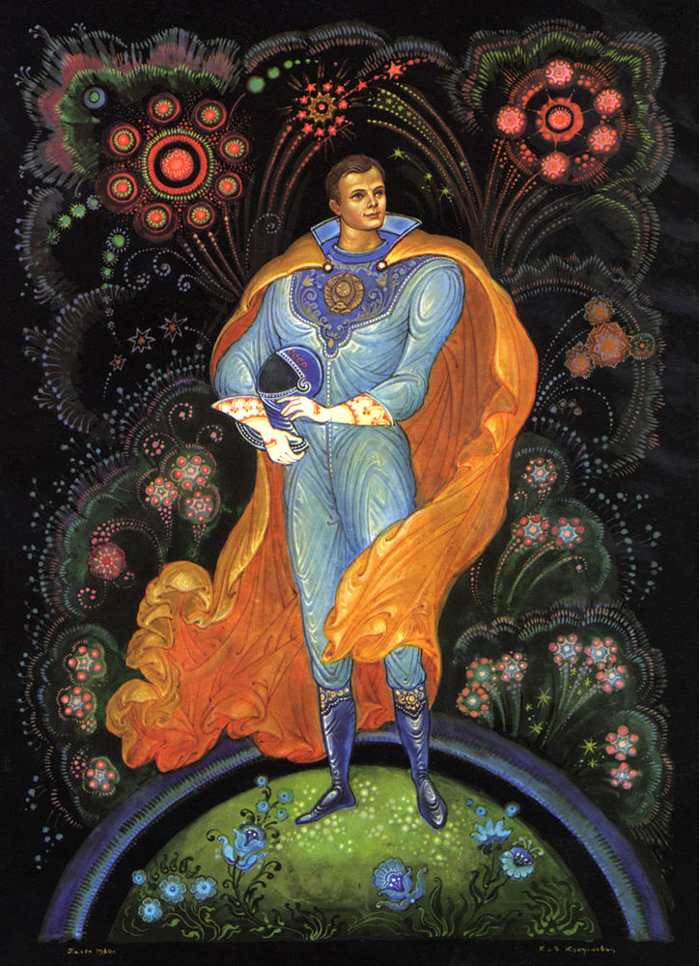
1.Объясните ребёнку, почему 12 апреля во всём мире отмечают День космонавтики. Рассмотрите картинки и иллюстрации в книгах, газетах, журналах с изображением космоса, космонавтов и космической техники. Расскажите ребёнку о первом космонавте – Юрии Гагарине. Объясните ребёнку, что такое ракета, спутник, космодром, скафандр, телескоп.
2.Проверьте, как ребёнок запомнил то, о чём Вы с ним беседовали. Попросите его ответить на вопросы самостоятельно, и, если он затрудняется, помогите ему с ответами.
– Какой праздник отмечают 12 апреля? 12 апреля отмечают День космонавтики.
– Что такое космос? Космос – это то, что окружает землю и другие планеты.
– Что люди запускают в космос? Люди запускают в космос спутники, ракеты, космические корабли и станции.
– Как называют человека, который летит на ракете в космос? Человека, который летит на ракете в космос, называют космонавтом.
– Кто был первым космонавтом? Первым космонавтом был Юрий Гагарин.
– Как называется место, откуда запускают в космос космические корабли? Это место называется космодром.
– Что надевает космонавт для полёта в космос? Космонавт надевает космический скафандр.
– Как называется планета, на которой мы живём? Наша планета называется Земля.
– Какой прибор нужен человеку, чтобы рассмотреть луну, далёкие звёзды и планеты? Чтобы рассмотреть луну, звёзды и планеты, человеку нужен телескоп.
3. Словесная игра «Подскажи словечко». Взрослый читает стихотворные строчки, но перед последним словом делает паузу, предлагая ребёнку самому закончить стишок.
На корабле воздушном,  Космическом, послушном,  Мы, обгоняя ветер,  Несёмся на … (ракете).  Планета голубая,  Любимая, родная,  Она твоя, она моя,  И называется … (Земля).  Есть специальная труба,  В ней Вселенная видна,  Видят звёзд калейдоскоп  Астрономы в … (телескоп).  Посчитать совсем не просто  Ночью в тёмном небе звёзды.  Знает все наперечёт  Звёзды в небе … (звездочёт). | Самый первый в Космосе  Летел с огромной скоростью  Отважный русский парень  Наш космонавт … (Гагарин).  Освещает ночью путь,  Звёздам не даёт заснуть,  Пусть все спят, ей не до сна,  В небе не заснёт … (луна).  Специальный космический есть аппарат,  Сигналы на Землю он шлёт всем подряд,  И как одинокий путник  Летит по орбите … (спутник).  У ракеты есть водитель,  Невесомости любитель.  По-английски: “астронавт”,  А по-русски … (космонавт).
«Опиши, какая (какой, какое), что делает?»
космонавт —…………………………………………………………………;
земля — ...................................................................................................;
солнце —.............................................................................................................;
луноход —..........................................................................................................;
звезда — ..........................................................................................................;
Согласование существительных с числительными:
Одна звезда, две …, три…., четыре….., пять звёзд.
Один спутник….. (планета, метеорит, созвездие, телескоп)
Выучить стихотворение.
«Космонавт».
В тёмном небе звёзды светят,
Космонавт летит в ракете.
День летит и ночь летит
И на землю вниз глядит.
Видит сверху он поля.
Горы, реки и моря.
Видит он весь шар земной,
Шар земной – наш дом родной. (В. Степанов)
Сосчитай до 1 , 2. 3, 4, 5:
Искусственный спутник, большая звезда, яркое солнце, яркое созвездие,
космическая станция.
Подобрать родственные слова.
Космос - ……. Планета- ……..Звезда - …….
Составить предложение из слов. Ракета, космос, лететь, в.
Земля, спутник, Луна, наша.
Пересказ текста: Солнце. ( М. Бул)
Без Солнца Земля превратилась бы в безжизненную мертвую равнину. Наша жизнь возможна лишь благодаря Солнцу. Люди понимали это еще в глубокой древности и почитали Солнце как божество. Сегодня мы знаем: Солнце – это звезда, которая дарит нам свет и тепло. Если бы Земля была расположена ближе к Солнцу, на ней все засохло бы от жары. Если бы Солнце находилось дальше , то Земля покрылась бы льдом. Солнце в сотни раз больше Земли. Но во Вселенной много звезд, которые гораздо больше Солнца.
Сочинить «Космическую историю». Нарисовать к ней рисунок.
Советую! Прочитайте стихи и рассказы , обсудите их: Что такое звёзды? Г. Цыферов « Земля» Я Аким
Познакомьте детей с произведениями живописи. Рассмотрите иллюстрации картин. В. Одайник - "Земляне". (1984) А. Леонов, А. Соколов - "Поехали!" (1982) Александр Дейнека «Покорители космоса» 1961 А. Мазитов «Чайка» 1964. В. С. Василенко «Юрий Гагарин» Леонид Тихомиров, ОльгаТихомирова «Во имя человечества»

Тема «Школа. Школьные принадлежности».
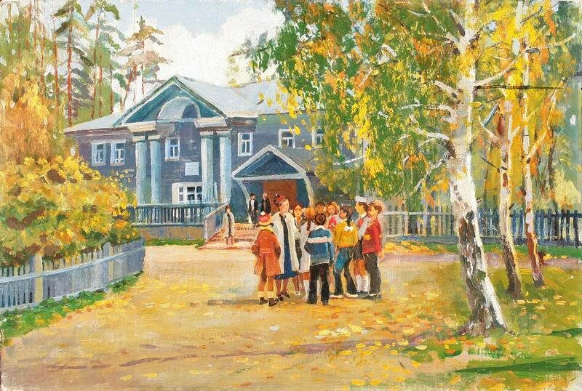
Расскажите ребёнку о школе, о том, для чего дети ходят в школу, кто учит детей в школе, какие школьные предметы преподают в школе;
Рассмотрите вместе с ребёнком школьные принадлежности, поговорить о том, для чего нужна каждая из этих вещей; расскажите какие в школе помещения, поговорите о школьных профессиях.
Задайте ребёнку вопросы: что школьники кладут в портфель? В пенал?
Игра «Один — много»
Школа — много(чего?) школ, школьник —много (кого?) школьников,
школьница —________________, парта — _______________,
портфель — _________________, ранец — _______________
тетрадь — ___________________, книга — _______________,
ручка — ____________________, карандаш — ____________,
пенал — _____________________, учебник — ____________,
альбом — ___________________, краска — ______________,
доска — ____________________, учитель — ______________
класс — ___________________, дневник — ______________,
отличник — ________________, урок — _________________,
задание — _________________, кисточка — _____________,
перемена — _________________, звонок — _______________.
Игра «Сосчитай до пяти»:
Одна большая школа, две большие школы, три…., четыре…, пять ….;
Один просторный класс, два ……, три…., четыре…, пять;
Одна шариковая ручка, две шариковые ручки, три…, четыре…, пять ...;
Один простой карандаш, два ….., три…, четыре …, пять;
Одна школьная парта, две школьные парты, три…, четыре…, пять;
Так же со словами: пенал(деревянный пенал), книга (интересная книга), карандаш(простой карандаш), ручка (шариковая ручка)
Игра «Назови ласково»
карандаш - …(карандашик) тетрадь - …
учебник - … ученик - …. портфель - …. дневник - …
линейка - … парта - … папка - …
Игра «У меня есть..., а у тебя нет…?»:
- У меня есть тетрадь, а у тебя нет…(тетради).
- У меня есть карандаш, а у тебя нет…(карандаша).
- У меня есть линейка, а у тебя нет…(линейки).
- У меня есть учебник, а у тебя нет…(учебника).
Выучить пословицы. Объяснить ребенку пословицы:
Ученье — путь к уменью.
Ученье свет, не ученье — тьма.
Закрепление предлогов
Сесть за парту — выйти (откуда?) из-за парты;
положить книгу на стол — взять книгу (откуда?) _______________
поставить вазу на подоконник — взять вазу (откуда?) ___________________
ручка упала под парту — подняли ручку (откуда?) _____________________
войти в класс — выйти (откуда?) __________________________________
спрятать карандаш в рюкзак — достать карандаш (откуда?) ______________
Игра «Исправь ошибку в предложении».
У меня есть портфеля. У меня нет тетрадка.
Я забыл дома линейкой. Я пишу ручки. Я рисую в альбом.
Отгадать загадки.
Новый дом несу в руке. Двери дома на замке.
А живут в доме том книжки, ручки и альбом. (портфель)
То я в клетку, то в линейку, написать на мне сумей-ка!
Можешь и нарисовать. Что такое я? (тетрадь)
Чёрный Ивашка – деревянная рубашка.
Где носом пройдёт – там заметку кладёт. (карандаш)
Игра «Подбери признак».
Портфель (какой?)-кожаный, вместительный, яркий, большой,…
Словарь: портфель, карандаш, тетрадь, линейка.
Игра «Четвёртый лишний». Объяснить, почему этот предмет лишний.
Ручка, резинка, мяч, пенал.
Портфель, тетрадь, учебник, яблоко.
Ракетка, валанчик, мяч, карандаш.
Игра «Скажи наоборот».
Тупой — острый, длинный, толстый, умный, высокий, веселый.
Предложите ребёнку пересказать рассказ. (придумать продолжение рассказа).
После школы.
Пришла Настя после школы. Одна бабушка была дома. Настя села у стола, взяла книгу и прочитала сказку. Бабушка была рядом. Она сказала: «Будешь книги читать – будешь много знать».
(Г. Горецкий, В. Кирюшкин, А. Шанько)

Предложите ребёнку выучить стихотворение.

***
Как хорошо уметь читать!
Не надо к маме приставать,
Не надо бабушку трясти:
«Прочти, пожалуйста, прочти!»
Не надо умолять сестрицу:
«Ну прочитай ещё страницу».
Не надо звать,
Не надо ждать,
А можно взять
И прочитать.
(В. Берестов)

Советую! Прочитайте стихи и рассказы , обсудите их:
«Школьнику на память». С. Михалков, « Семь ночей и дней в неделе»
С. Маршак, Л.Н. Толстой «Филипок», АЛ. Барто «Первый урок», З.Н. Александрова «В школу».
Познакомьте детей с произведениями живописи. Рассмотрите иллюстрации картин. «В сельской школе». Владимир Маковский , «Устный счет. В народной школе С.А. Рачинского». Николай Богданов-Бельский, «Первое сентября». Александр Кречетов ,«Герои в школе». Олег Терентьев

Тема «9 мая – день Победы»
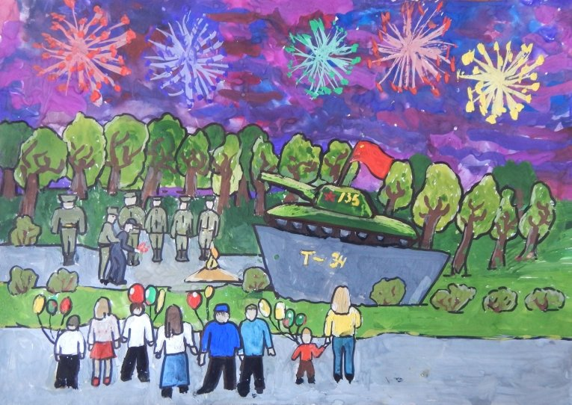

Расскажите детям, какой праздник отмечается в нашей стране 9 мая и почему он называется "День Победы"; о героях Великой Отечественной войны, рассмотрите иллюстрации в книгах.
ВСПОМНИТЕ, кто из ближайших родственников принимал участие в Великой Отечественной войне, рассмотрите фотографии родственников (дома).
Беседа: Есть события и даты, которые глубоко отпечатались в истории всего человечества. О них пишут книги, сочиняют стихи и музыку. Главное же - о них помнят. И эта память передается из поколения в поколение и не дает померкнуть далеким дням и событиям. Одним из таких событий стала Великая Отечественная война нашего народа против фашисткой Германии. Память о ней должен сохранить каждый россиянин. В День Победы - 9 мая чтят память тех, кто погиб, и кланяются всем тем, кто остался в живых.
Предложите ребёнку ответить на вопросы:
- Какой праздник мы отмечаем 9 мая?
- В какой стране мы живём?
-Что такое государство? Родина?
-Что такое граница?
- Почему нужно охранять Родину?
- Почему День Победы отмечают 9 мая?
- Почему в этот день поздравляют ветеранов?
Составьте рассказ на тему «9 МАЯ – ДЕНЬ ПОБЕДЫ»
Примерный план рассказа:
- Прошло много лет после этой войны, но люди помнят о героях, …
- Этому событию посвящено много фильмов, … (чего ещё)
- Не все герои остались живы, очень многие …
- Им поставлены …
- В их честь горит …
- К Вечному огню люди возлагают …
- В этот день проходит военный …

Познакомить ребенка с пословицей и объясните её значение
"Мир строит, а война разрушает".
Повторение поговорок.
- Умелый боец - везде молодец.
- Солдатское дело - воевать смело.
Отгадать загадки:
Он поднимает в небеса
Свою стальную птицу.
Он видит горы и леса,
Воздушные границы.
Зачем летит он в вышину?
Чтоб защищать свою страну! (Военный лётчик)
Он защищает рубежи
И рощу, и дубраву,
Оберегает поле ржи,
Далёкую заставу.
И долг военного такой:
Хранить покой и твой, и мой. (Пограничник)
Его машина вся в броне,
Как будто черепаха.
Ведь на войне как на войне,
Здесь не должно быть страха!
Ствол орудийный впереди:
Опасно! Враг не подходи…. (Танкист)
Из ограды ствол торчит,
Беспощадно он строчит.
Кто догадлив, тот поймет
То, что это (Пулемет)
Нрав у злодейки буйный, злой,
А прозывается ручной.
Но совсем не виновата
В этом грозная (Граната)
Упражнение «Один - много»
Солдат – солдаты – много солдат
Ветеран – ветераны – много ветеранов
Враг-
Танкист -
Герой -
Награда –
Упражнение «Сосчитай до пяти»
Один храбрый солдат, два храбрых солдата … …. пять храбрых солдат-
Одна золотая медаль - Один красивый обелиск –
Упражнение «Скажи наоборот»
Молодой –
Сильный –
Умный -
Добрый -
Смелый-
Враг-
Мир –
Упражнение «Вставь пропущенный предлог» Военные лётчики защищали нашу Родину … небе. Моряки воевали … врагом … море.
Танкисты сражались …танке.
Пограничники охраняли нашу Родину … границе.
Артиллеристы стреляли из пушек … фашистским танкам.
Словарная работа.
Объясните ребенку значение слов и словосочетаний "подвиг", "победа", "героический поступок", "защитник", "ветеран".
"Здесь, а там"
Здесь солдат, а там солдаты
Здесь воин, а там …
Здесь ветеран, а там …
Здесь герой, а там …
Образование слов, названий профессий по образцу:
- Самолетами управляли …(летчики, пилоты)
- Ракетной установкой управляли…(ракетчики)
- Танками управляли … (танкисты).
- Кораблями управляли... (капитаны, моряки)
- При пулеметах были …(пулеметчики)
- Разведку осуществляли…(разведчики)
Выучить стихотворение:
«Майский праздник – День Победы
Отмечает вся страна.
Надевают наши деды боевые ордена.
Их с утра зовёт дорога на торжественный парад,
И задумчиво с порога вслед им бабушки глядят»

Советую! Прочитайте стихи и рассказы , обсудите их: Л. Кассиль "Главное войско", Н. Зенькович "Мальчишки в пилотках". Т. А. Шорыгиной
«Фронтовая сестричка», «Еще тогда нас не было на свете»
Владимов Михаил
Ознакомление с музыкальными произведениями.
Послушать вместе с ребенком песни:
"День Победы",
"Священная война".
Побеседовать по содержанию текста.
Познакомьте детей с произведениями живописи. Рассмотрите иллюстрации картин. "За Родину!". Широков А. "Победители". Антонов К.М. "Товарищи". Тарелкин Б.И. , Ю. Сиротенко. «Солдат» . Н. Бут. «Медсестра Наташа»

